**Дата**: 02.10.2024

**Клас**: 3-АБ

**Предмет**: англійська мова

**Тема:** Описую своїх друзів.

**Мета:** : формувати навички вживання лексичних одиниць по темі; удосконалювати навички читання, аудіювання й усного монологічного мовлення; розвивати пізнавальні інтереси учнів; виховувати інтерес до самостійного пошуку потрібної інформації, а також загальну культуру учнів.

**Вчитель**: Руда Д.В.

Хід уроку

1.Greeting

Good afternoon, guys! I’m glad to see you. Are you ready to start our

lesson? All set?

2. Wаrm up / Listening

Уважно слухати аудіо трек і дати відповідь на питання вчителя <https://www.youtube.com/watch?v=XfqBHhNvQvY> .

3. Speaking

Вправа 4 стр 36.

4. Повторення

Повторення прикметників, які описують людину.

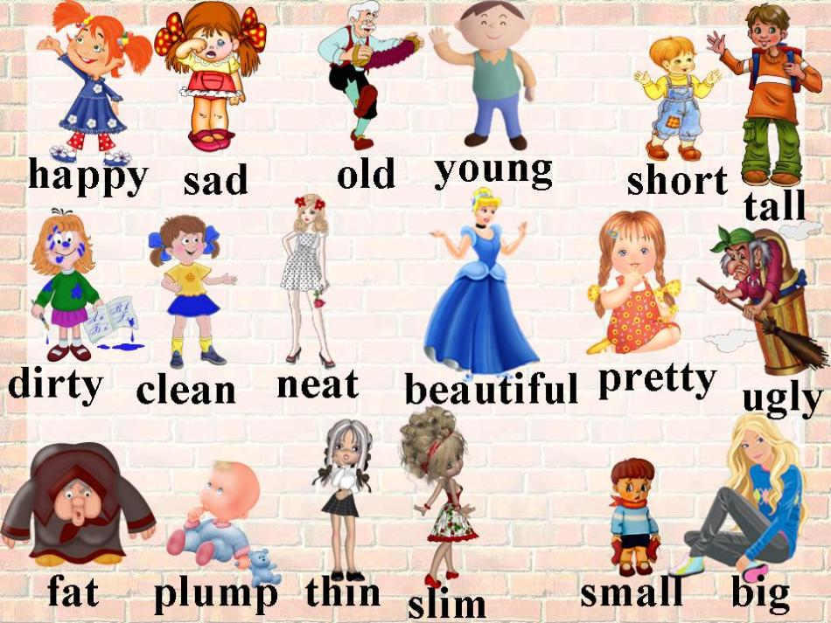 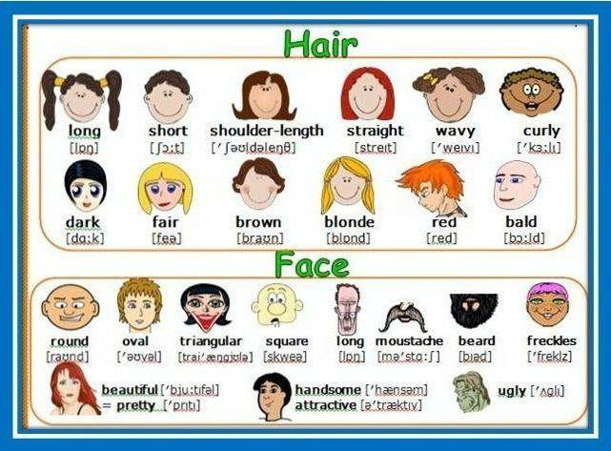

5. Writing

Впр 1 стр 37.

6. Homework

1.Написати міні-есе «Як виглядає мій кращий друг».

2. Вивчити слова стр 37.